# ANDROID

**“REST API & RETROFIT”**



**Dikerjakan Oleh:**

Edo Julyanto (1941727006)

**Kelas TI-4I**

**PROGRAM STUDI D4 TEKNIK INFORMATIKA**

**POLITEKNIK NEGERI MALANG**

**MALANG**

**2019**

Jl. Soekarno Hatta No.9, Jatimulyo, Kec. Lowokwaru, Kota Malang, Jawa Timur 65141

# REST API

1. UJI COBA POST

|  |  |
| --- | --- |
|  | Digunakan untuk memberi request method POST ke server |
|  | Digunakan untuk memberi inisialiasi variable |
|  | Query insert |

Ujicoba postman POST

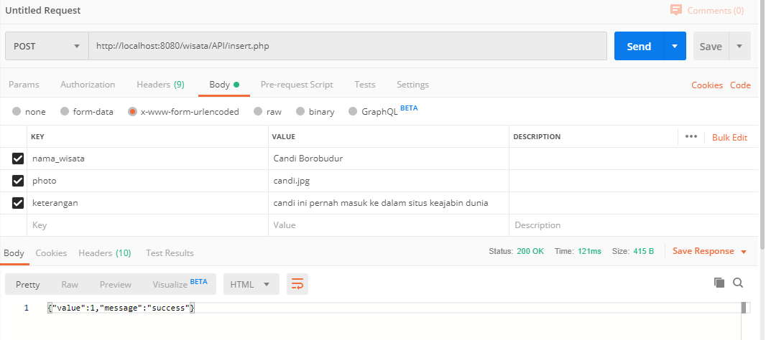

1. UJI COBA GET

|  |  |
| --- | --- |
|  | Digunakan untuk memberi request method GET ke server |
|  | Query Select |

Ujicoba postman GET

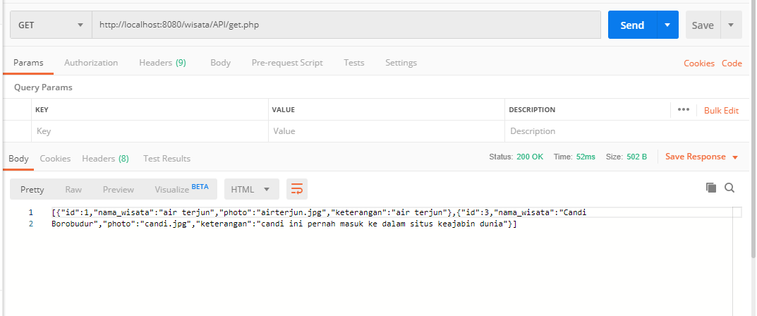

1. UJI COBA PUT

|  |  |
| --- | --- |
|  | Digunakan untuk memberi request method POST ke server |
|  | Digunakan untuk memberi inisialiasi variable |
|  | Query update |

Ujicoba postman PUT

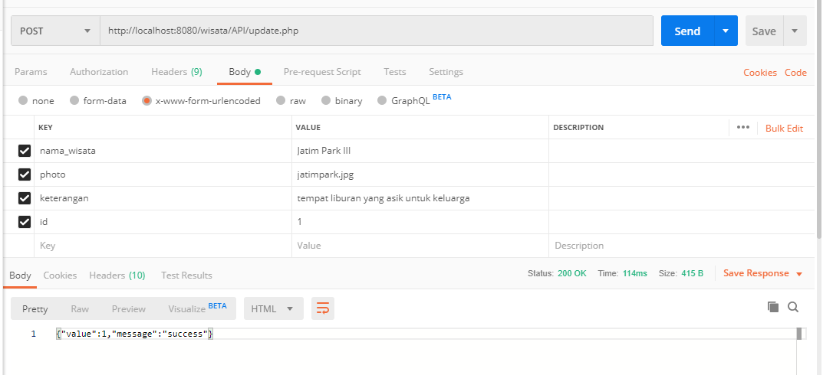

1. UJI COBA DELETE

|  |  |
| --- | --- |
|  | Digunakan untuk memberi request method POST ke server |
|  | Digunakan untuk memberi inisialiasi variable id |
|  | Query delete |

Ujicoba postman DELETE

